103年度基隆市南榮國小辦理教師資訊倫理與宣導
依據文號 | 103年8月14日基府教學參字第1030233405號
宣導名稱 | 教師資訊倫理宣導
宣導目的 | - 提醒老師注意網路安全  - 個資保護與網路詐騙
辦理時間 | 103年 9月 17 日（星期 三）
辦理地點 | 電腦教室
參與人數 | 20人
辦理內容 | （請條列簡述，約100字）  1. 宣導如何保護個資預防網路詐騙  2. 防止電腦中毒  3. 使用社交網站提高警覺
辦理照片 | （請提供4張）
辦理照片 | 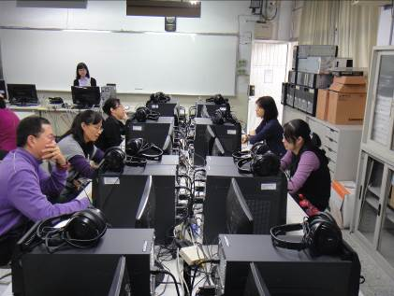 | 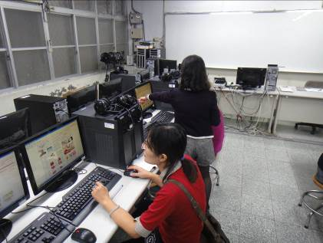
辦理照片 | 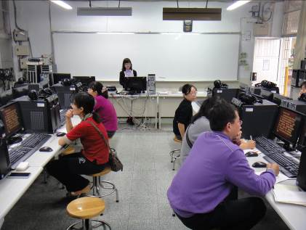 | 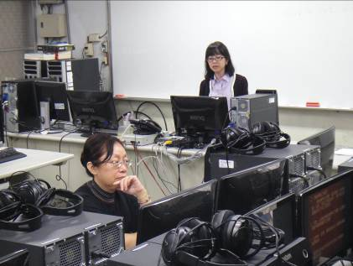
辦理成效及教師回饋 | （請條列敘述，約50-100字）  1.了解如何保護個人資料。  2.上網時能知道如何預防網路詐騙。  3. 了解常見的詐騙手法避免入詐騙陷阱。

